RED VELVET CUPCAKES A LA ANNE…

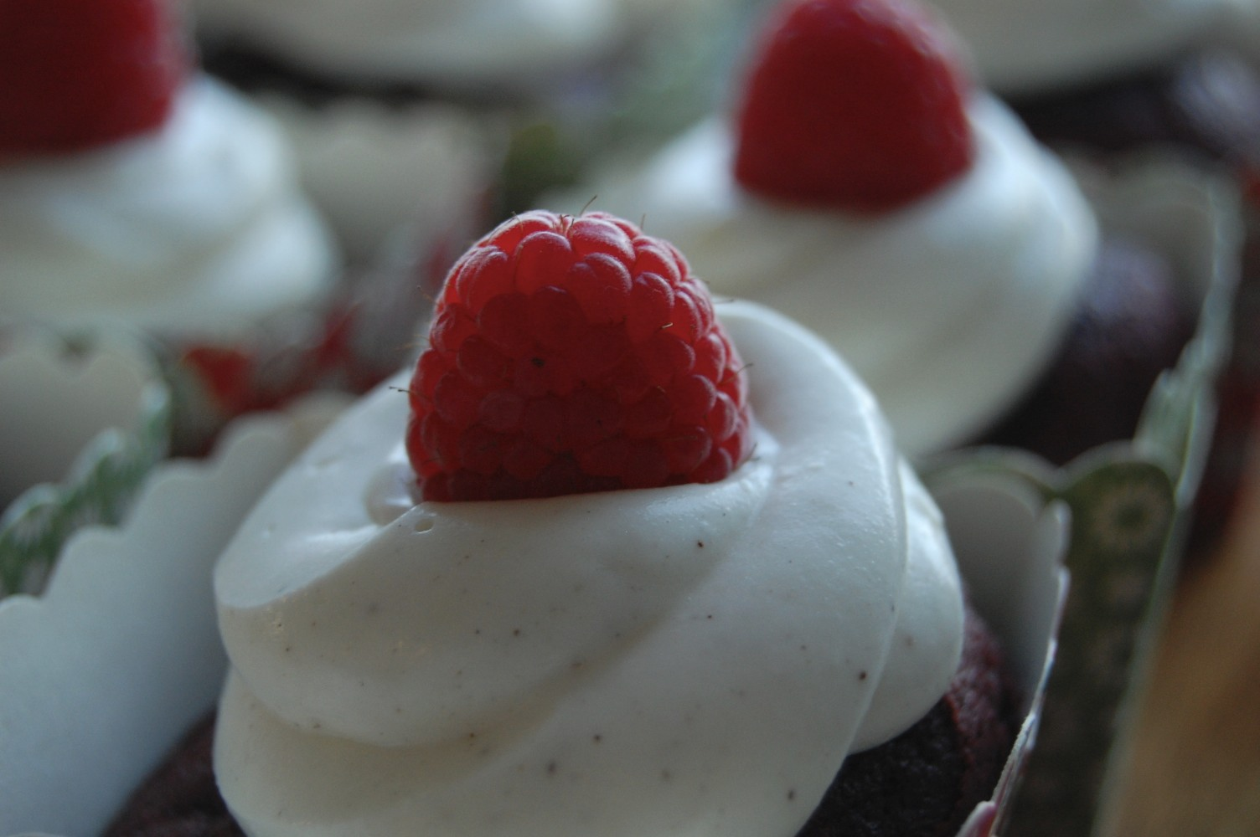

Til 10 store

75 g blødt smør
175 gram rørsukker
1 stort æg
25 g god kakao
½ lille flaske rød frugtfarve
175 g hvedemel
½ tsk fint salt
1 tsk natron
1.5 dl kærnemælk

Smørret røres lyst og cremet, ægget kommes i og der røres grundigt. Måske skiller det en smule, men det reddes snildt, når melet røres i sammen med de andre ingredienser.
Rør kærnemælken i til sidst.
Kom dejen i 10 store papirsforme (amerikansk størrelse) og bag dem i ca 15-20 min ved 175 grader.

Top de afkølede kager med rigeligt flødeostglasur af
75 g flødeost naturel
200 g flormelis
2 spsk blødt smør
1 tsk øko vanillekorn

Pynt gerne med et friskt bær eller to…

